[存在数据图高度相似问题，且无原始数据，无锡市第二人民医院戴途的论文被撤稿.PMID: 32536813](https://mp.weixin.qq.com/s?__biz=MzkzNjYxMTEzMA==&mid=2247530827&idx=1&sn=038f754c6324ec8b1b9825a1a9b364db&chksm=c3d92a5844021c92588c6a7227936a6978d528402e52ab02816d6b90c85686fd68efbd456147&scene=126&sessionid=1742832867)

DataTwin[DataTwin](javascript:void(0);)2025-03-20 13:49:09浙江

**点击上方蓝字**关注我们







**论文信息**

2020年6月10日，南京医科大学附属无锡第二医院（无锡市第二人民医院）在Cancer Cell International（中科院二区 IF=5.3）期刊上在线发表题为**"Upregulation of ARHGAP30 attenuates pancreatic cancer progression by inactivating the β-catenin pathway"**(上调ARHGAP30可通过使β-catenin通路失活来减缓胰腺癌的进展)论文。

第一作者：无锡市第二人民医院 Yongping Zhou, Zhiyuan Hua

通讯作者：无锡市第二人民医院 Tu Dai（音译 戴途），Yunhai Zhou（音译 周云海）

本研究由无锡市卫生健康委员会卫生研究项目（Q201806）和江苏省卫生健康委员会卫生研究项目（H2019045）资助。

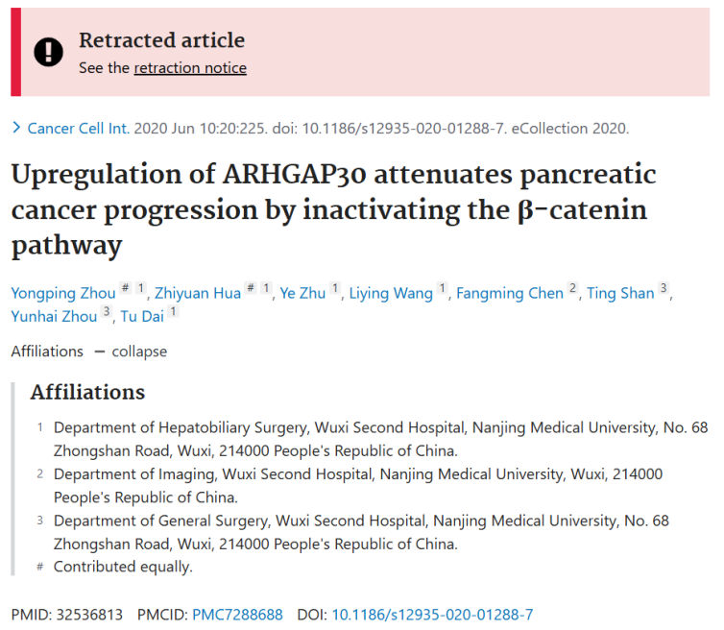

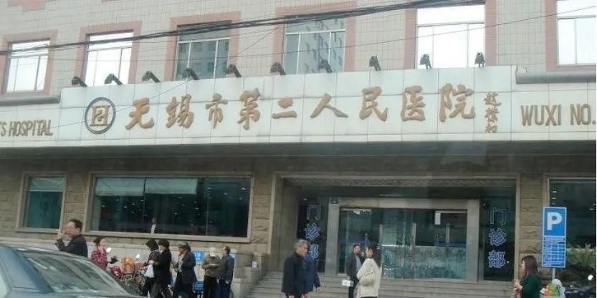



**质疑信息**

**#1**Left to right:

Fig 4C from "CCL26 regulates the proportion of CD4+CD25+FOXP3+?Tregs and the production of inflammatory factors in peripheral blood mononuclear cells following acute ischemic stroke via the STAT5 pathway" (Dong et al 2020).

Fig 4e.

Fig 5c.

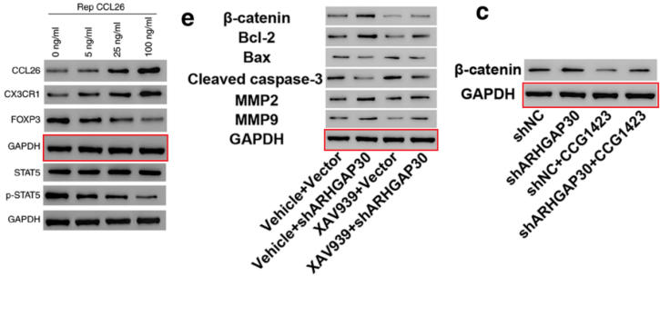

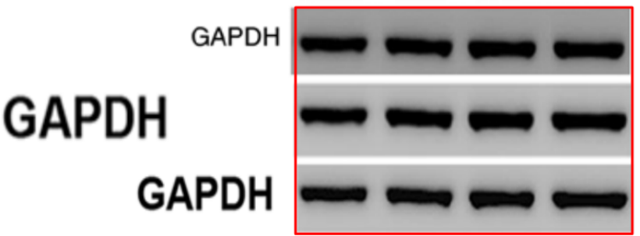

DataTwin图片查重

**通讯作者回应：**

我们已检查了原始图像。此图像完成于2019年3月（粘贴的图像上可见时间），当时图5的图像是这样的，并非杂志上发表的那张。这应该是稿件修订过程中粘贴图像时出现的错误。我们对此给您带来的麻烦深表歉意。我们也将联系杂志方，说明发表的图片有误。今后我们将更加严谨地修订文章。

我们不知道当后来发表的文章（《CCL26通过STAT5途径调节急性缺血性卒中后外周血单核细胞中CD4+CD25+FOXP3+ Tregs的比例和炎性因子的产生》）中的图与我们的文章中的图相似时，发生了什么情况。

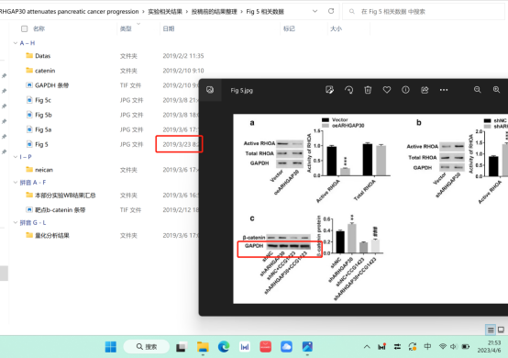

**#2**The bands in question have evidently been acquired by yet another group of authors.

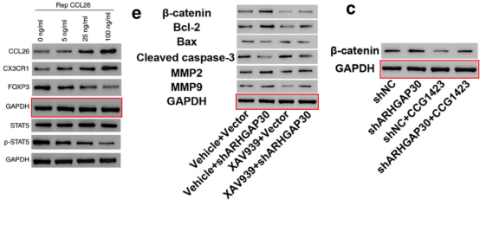

Here at right: Fig 3F from "Knockdown of TRIM9 attenuates irinotecan?induced intestinal mucositis in IEC?6 cells by regulating DUSP6 expression via the P38 pathway" (Zhao & Wang 2021).

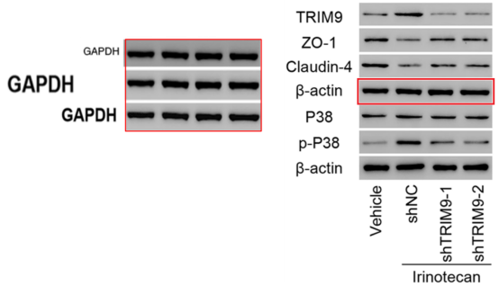

DataTwin图片查重

**#3**[left] Fig 3e.

[right] Fig 4F from Zhao & Wang

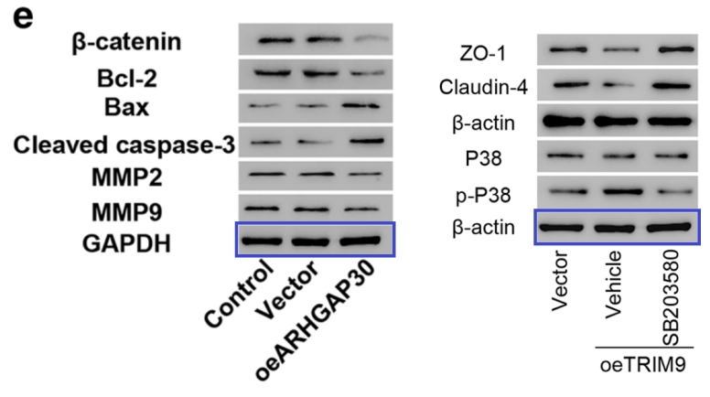

DataTwin图片查重



**撤稿原因**

**本文已于2025年2月27日被撤回：**

主编已撤回本文。文章发表后，有读者对部分图片提出了质疑，具体问题如下：

图1d中的ARHGAP30、图2d中的ARHGAP30以及图4e中的b-catenin印迹似乎共享了一些以不同顺序和方向排列的相同条带。

图4e和图5c中的GAPDH蛋白印迹高度相似，并且似乎也被用于另一篇由不同研究小组在相似时间框架内提交并发表的文章（现已撤回）。

作者未能按要求提供原始数据。因此，主编对本文所呈现的数据不再抱有信心。

戴途未明确表示是否同意此次撤回。其他作者均未对编辑或出版商关于此次撤回的任何函件作出回应。

**参考信息**

https://pubpeer.com/publications/7AA7056A49484F5363225B9F0C322F#7

https://pubmed.ncbi.nlm.nih.gov/32536813/

https://cancerci.biomedcentral.com/articles/10.1186/s12935-025-03710-4

**声明：**

任何单位或个人认为本内容可能涉嫌侵犯其合法权益，及时向我们提出书面权利通知及详细侵权情况，我们将会依法尽快移除相关涉嫌侵权的内容。

联系微信号：DataTwin



**往期报道精选**

[全网最低价！文件图片查重+比对Pubmed和Pubpeer数据库查重，DataTwin高效权威图片识别！众多知名打假人士推荐使用](http://mp.weixin.qq.com/s?__biz=MzkzNjYxMTEzMA==&mid=2247486008&idx=5&sn=43a2d45f61ed36770808541d737ca3cd&chksm=c29d566df5eadf7bcf1cee3ab814981f26fd4b8aef7a56bb740c999691685526232641ed1bc9&scene=21" \l "wechat_redirect" \t "_blank)

[一区Top9.2分，西安交通大学第二附属医院(西北医院)单涛等人论文撤稿。](http://mp.weixin.qq.com/s?__biz=MzkzNjYxMTEzMA==&mid=2247496577&idx=1&sn=5f6c203ab8c8a90910fb169fb557f09e&chksm=c29eafd4f5e926c23429d2cdbfa4b858d50d365ccedb076342024a06cdef3503285527c04f71&scene=21#wechat_redirect)

[图片重复未作解释，成武县人民医院岳彩云&山东第一医科大学第一附属医院（千佛山医院）杨敏等人论文被撤稿。](http://mp.weixin.qq.com/s?__biz=MzkzNjYxMTEzMA==&mid=2247496577&idx=2&sn=f7e9d4976a062f45ab4c82678d64d647&chksm=c29eafd4f5e926c22879afc68758ce79092ccd6e09bdcf84ed33af28cb858720cdd98d8d1f8b&scene=21#wechat_redirect)

[希腊期刊撤稿，涉与多篇重复的老问题，常州市第一人民医院整形烧伤科李玲巧论文撤回。](http://mp.weixin.qq.com/s?__biz=MzkzNjYxMTEzMA==&mid=2247496577&idx=3&sn=adf0cc7a805cb0b3022cee01276ed136&chksm=c29eafd4f5e926c25f570665cbfe7cf5453ccca0d903d47b581b521c3496e83427771694da50&scene=21#wechat_redirect)

[网友玩微信发现问题论文，浙江大学贺永教授、浙江大学医学院附属口腔医院石钰等人发表到Small的论文存在图片重复使用问题！](http://mp.weixin.qq.com/s?__biz=MzkzNjYxMTEzMA==&mid=2247496547&idx=1&sn=e28eef8cce3be96e2c9b87e9b47742f3&chksm=c29eaf36f5e926205da762928b9510337e641e83d400e166df0687fdaa0597e99598739585a7&scene=21#wechat_redirect)

[一篇声称新冠疫苗具有广泛危害的论文将被撤回，作者回应：出版社不允许对抗性陈述的论文存在](http://mp.weixin.qq.com/s?__biz=MzkzNjYxMTEzMA==&mid=2247496526&idx=1&sn=a7684678c2d1f7537332323923be6239&chksm=c29eaf1bf5e9260dff6cc8d0fa5823592736a87e03adaf78ed3aa67722776822efdf084c09eb&scene=21#wechat_redirect)

# [今日学术问题发现 | 兄弟借一步说话，看你是不是火眼金睛](http://mp.weixin.qq.com/s?__biz=MzkzNjYxMTEzMA==&mid=2247484202&idx=4&sn=6c887f60b170b0352211a4056136471d&chksm=c29d5f7ff5ead669026d14f9ce4fc72a33dc49b4872d0649ae332312a1497f95ee48b6e39aac&scene=21#wechat_redirect)

# [今日学术问题发现 | 你把Error Bar当作奖励给幼儿园小朋友的小红花？](http://mp.weixin.qq.com/s?__biz=MzkzNjYxMTEzMA==&mid=2247484202&idx=5&sn=6726065dc778f5d6f734f6d8e4bb4519&chksm=c29d5f7ff5ead669fa3cf39a0504fbcdd0a8856dc8e893c0c7d5a64114b6d7c0fd1bdd1274b6&scene=21#wechat_redirect)

[今日学术问题发现 | Table中的异常数据（PMID：26111626）](http://mp.weixin.qq.com/s?__biz=MzkzNjYxMTEzMA==&mid=2247484202&idx=6&sn=fa04280bf1e13fb388f5fcd7364dca92&chksm=c29d5f7ff5ead66915da906253ca3fcbdc95955d9bedfa1484acbbd6ec65069baea3c7617f17&scene=21#wechat_redirect)

[今日学术问题发现 | 不要侥幸，白天到黑夜，你还是你（荧光图片造假重复）](http://mp.weixin.qq.com/s?__biz=MzkzNjYxMTEzMA==&mid=2247484091&idx=3&sn=b4812492b782f5b1098df327c7118b29&chksm=c29d5eeef5ead7f8a36ba0a2fe28ebca0c0abf09d97a9c311ffe16fe8c6204436dafa6ed02af&scene=21#wechat_redirect)

[今日学术问题发现 | 山西医科大学贺婵婷等人论文数据图片出现多处重复](http://mp.weixin.qq.com/s?__biz=MzkzNjYxMTEzMA==&mid=2247484091&idx=4&sn=465b44b280962a59b5f3a38e18c7ccd1&chksm=c29d5eeef5ead7f8daf6a43c748db2b408fc71ae5377942fbc3ff48c3fe5b68be6a8808bb641&scene=21#wechat_redirect)

[Hepatology论文被质疑，南京医科大学第一附属医院孙倍成/南京大学医学院姜润秋教授发表的论文因图片重复](http://mp.weixin.qq.com/s?__biz=MzkzNjYxMTEzMA==&mid=2247495175&idx=2&sn=ff4146bc29b7ed9cefbbd2d02ba2454c&chksm=c29eb252f5e93b4416dd8000e979b09f21e70a7b0e188a9e8853a5957148362a894a5393c1e1&scene=21#wechat_redirect)

[DataTwin图片查重| 浙大医二院神经外科陈高教授发表的论文因图片重复被质疑](http://mp.weixin.qq.com/s?__biz=MzkzNjYxMTEzMA==&mid=2247495175&idx=3&sn=8cf91fc18af7e9230a0b51de678e4b77&chksm=c29eb252f5e93b44e6a3c09af3c60cbb0b41bf002b9e43946628019dc0250c78ec7f6301f816&scene=21#wechat_redirect)

[国家优青、海军军医大学（第二军医大学）药学院孙鹏教授发表的论文因图片重复被质疑](http://mp.weixin.qq.com/s?__biz=MzkzNjYxMTEzMA==&mid=2247495175&idx=4&sn=ceb343c415ac6e1eafde0114fff757b0&chksm=c29eb252f5e93b4452873038b8a8fa8593679122f3b552f04bfeff67d46e25d425d8a9ea08a1&scene=21#wechat_redirect)

[上海九院普外科刘斌发表的论文因图片重复被质疑](http://mp.weixin.qq.com/s?__biz=MzkzNjYxMTEzMA==&mid=2247495175&idx=5&sn=052dad49954ae38cdfcc83c7bf4bb92a&chksm=c29eb252f5e93b4449543cd4b808a98122448a7b588d2c3b0f41a03dace7e9f952d7fd128926&scene=21#wechat_redirect)

*END*



    客服微信：DataTwin



文件内部+Pubmed&Pubpeer数据库全网查重 请联系客服。